**Universitatea Tehnică din Cluj-Napoca**

**Facultatea de Automatică și Calculatoare**

**Automatică și Informatică Aplicată**

**GAC Automatică**

**2022**

Proiect 1

Student: Demeter Réka

Coordonator: Misaroș Marius

Grupa: 30111

Semigrupa: 1

Anul: 1

**Cuprins**

**Descrierea piesei**

* Poza1
* Poza 2

**Print screen**

**Print screen**

**Comenzi utilizate**

**Descrierea piesei**

Patentul este o piesă mecanică,este foarte util, deoarece poate strânge tevi si racorduri de dimensiuni mari.Patentul este pentru prindere si tăiere.Mânerul este acoperit cu un material izolant electric și termic,PVC. Este fabricat din material crom vanadiu.Are o lungime de 160mm.

Poza1

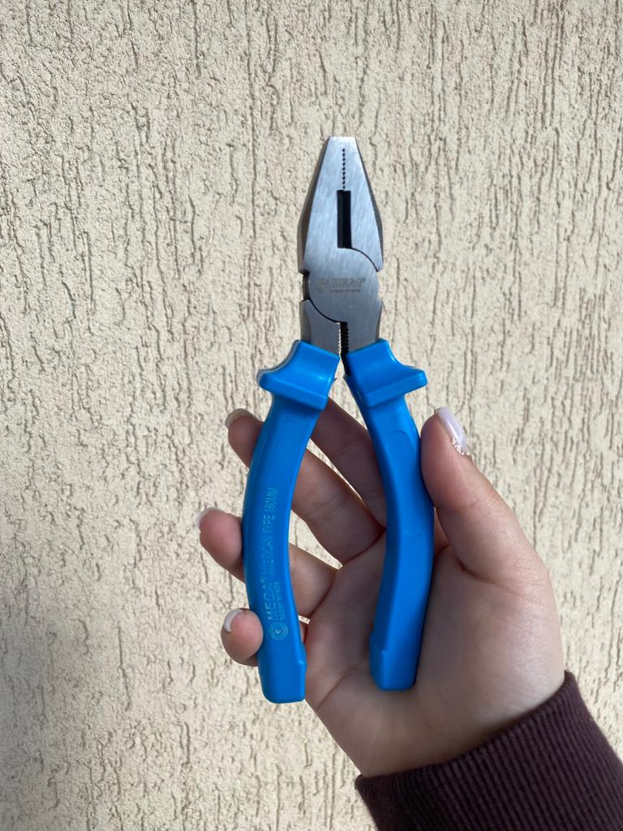

Poza 2

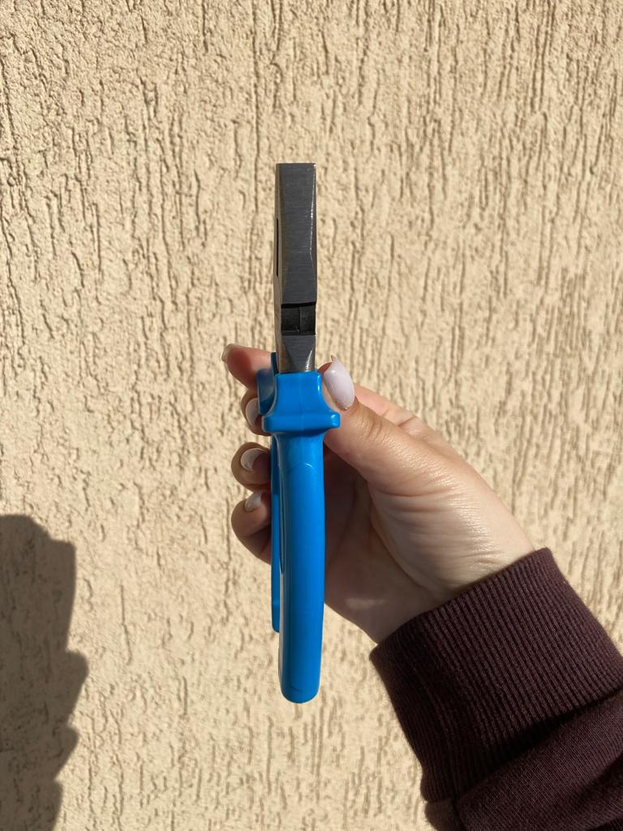

**Print Screen**

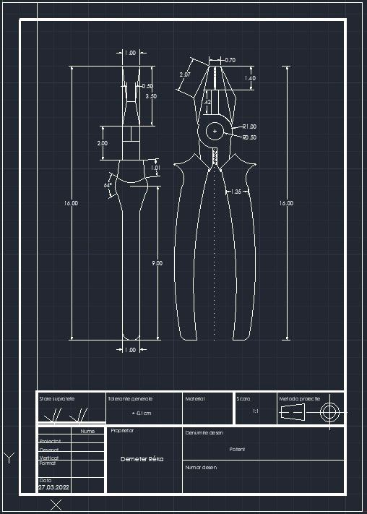

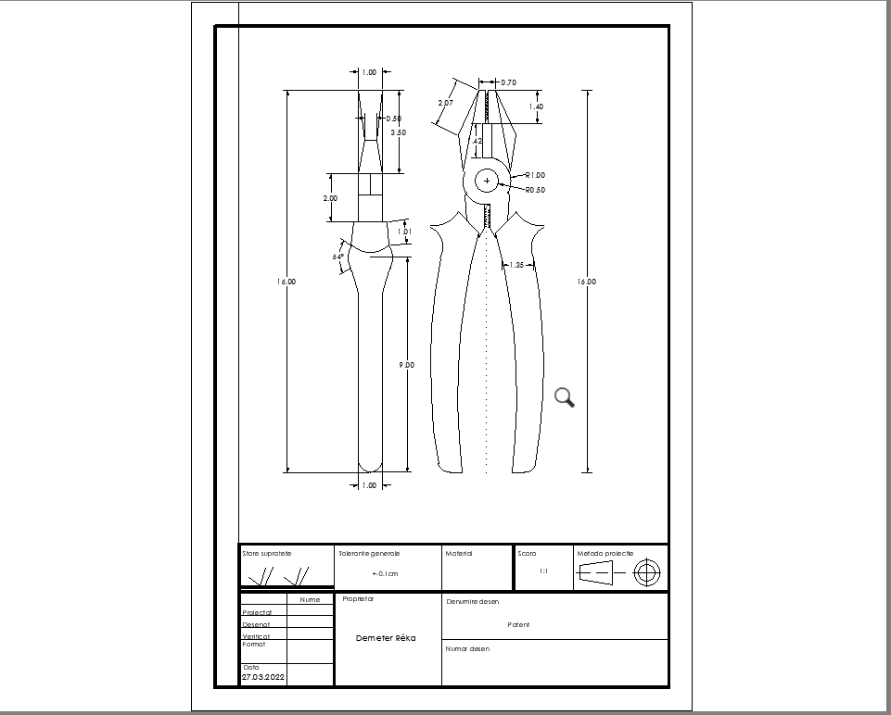

Comenzi utilizate

|  |  |  |  |  |  |  |  |  |  |  |  |  |  |  |  |  |
| --- | --- | --- | --- | --- | --- | --- | --- | --- | --- | --- | --- | --- | --- | --- | --- | --- |
| |  | | --- | | * **LINE** | | * **PLINE** | | * **ARC** | | * **CIRCLE** | | * **DIMANG** | | * **DIMLIG** | | * **DIMALI** | | * **MIRROR** | | * **COPY** | | * **ROTATE** | | * **JOIN** | | * **FILLET** | | * **BREAK** | | * **EXPLODE** | | * **ERASE** | | * **TEXT** | |